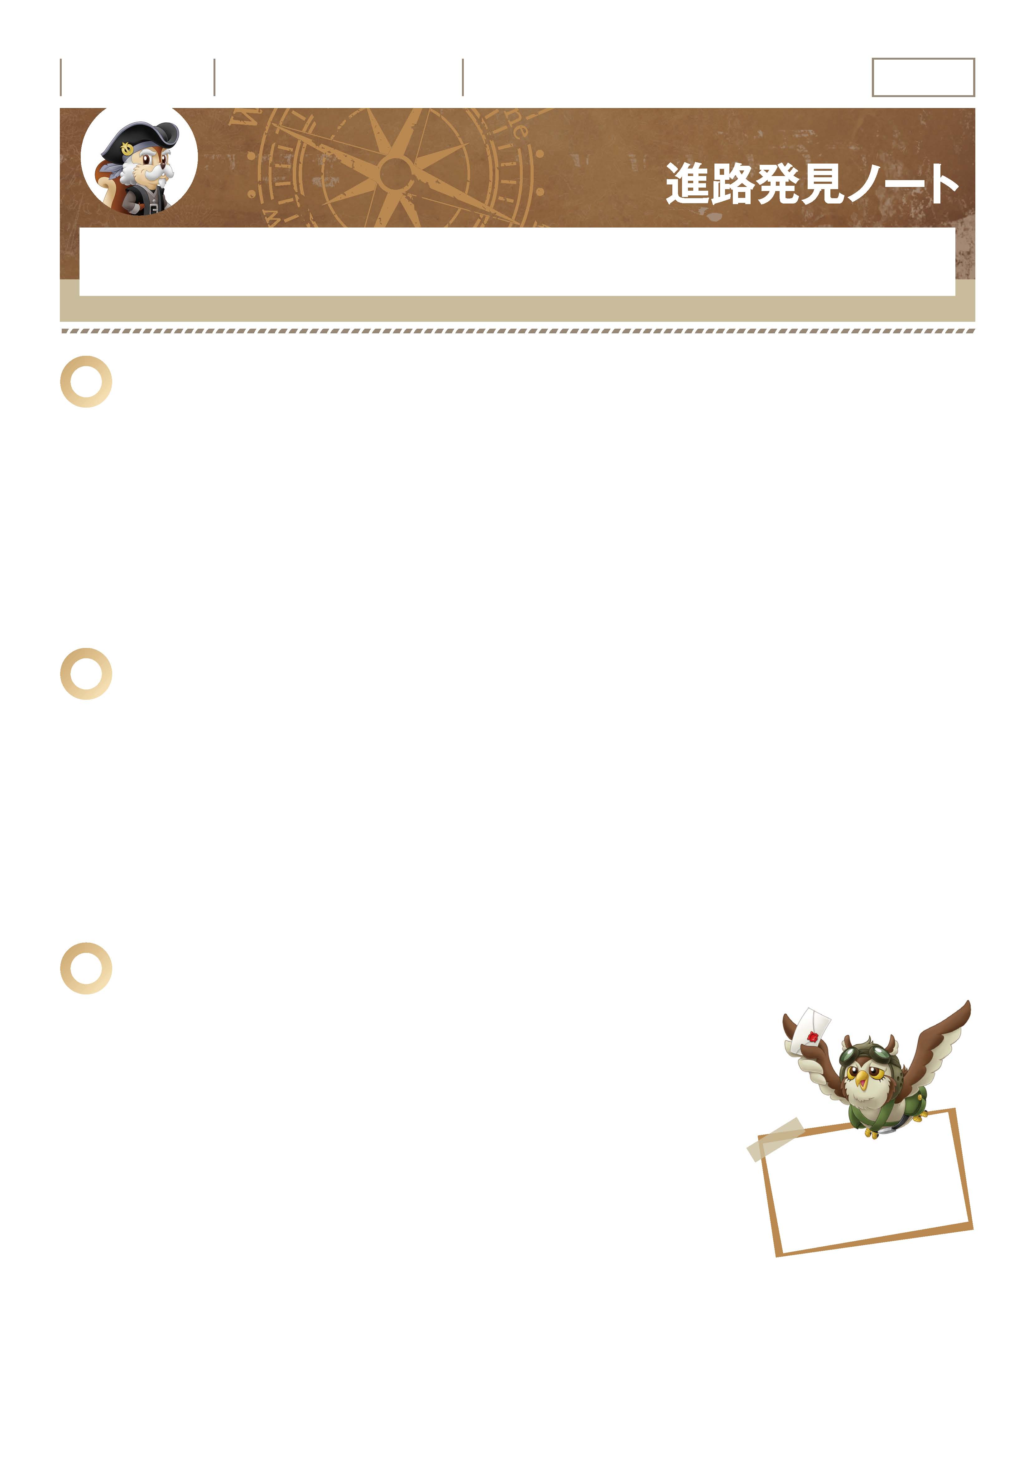

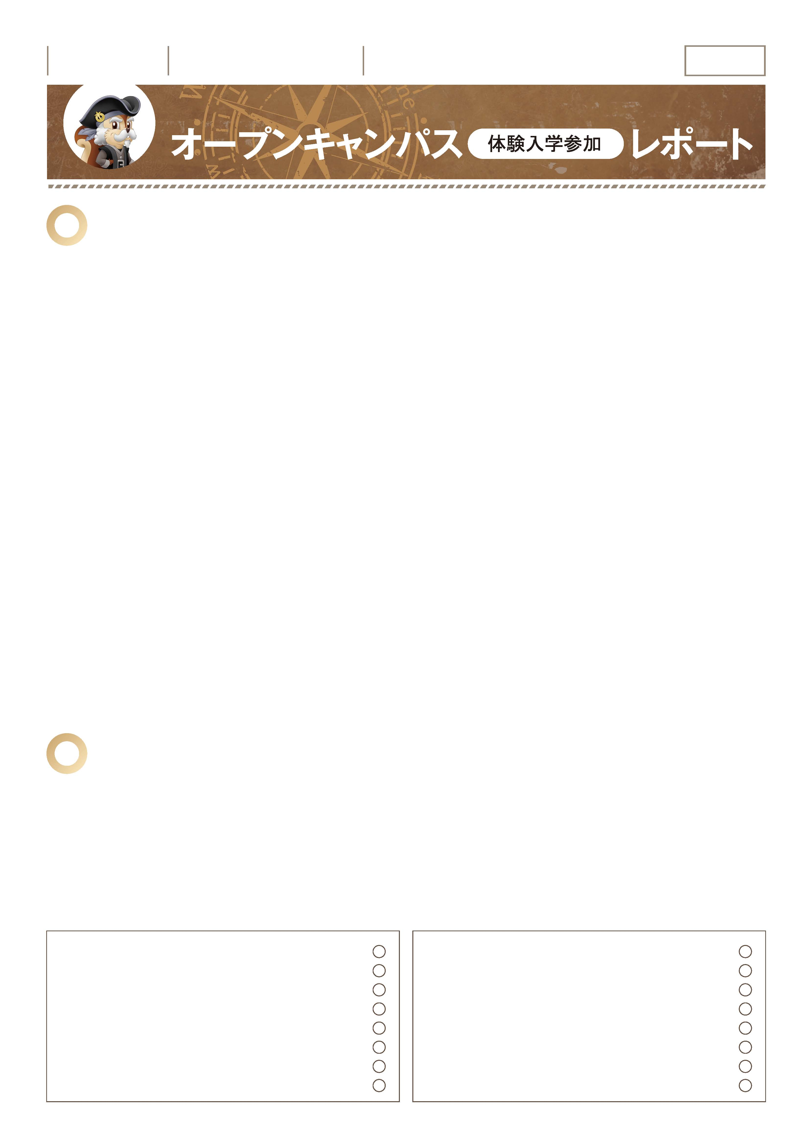
下の例を参考にしましょう
「夢に一歩近づこう。なりたい自分を見つけよう。」
｜ 進路発見ノート ｜ No.07-01
たくさん職業がある中で、あなたはどんな仕事に興味がありますか。
夢や希望を実現させるためには計画を立てることが大切です。そして目標に向かって一日一日を大切に過ごしていきましょう。
1
あなたの好きなこと、得意なこと、趣味など自分自身を分析してみましょう。
-------------------------------------------------------------------------------------------------------------------------------------------------------------------------------------------------------------------
-------------------------------------------------------------------------------------------------------------------------------------------------------------------------------------------------------------------
-------------------------------------------------------------------------------------------------------------------------------------------------------------------------------------------------------------------
-------------------------------------------------------------------------------------------------------------------------------------------------------------------------------------------------------------------
-------------------------------------------------------------------------------------------------------------------------------------------------------------------------------------------------------------------
２
今やってみたい仕事とその理由を書きましょう。
-------------------------------------------------------------------------------------------------------------------------------------------------------------------------------------------------------------------
-------------------------------------------------------------------------------------------------------------------------------------------------------------------------------------------------------------------
-------------------------------------------------------------------------------------------------------------------------------------------------------------------------------------------------------------------
-------------------------------------------------------------------------------------------------------------------------------------------------------------------------------------------------------------------
-------------------------------------------------------------------------------------------------------------------------------------------------------------------------------------------------------------------
公共機関等のホームページも参考にしてみましょう。
情報検索サイト一覧 ▶ P223
3
資料【A―１】の職業発見リストの中から、あなたが気になるキーワードを書いてみましょう。
資料【A－２】の職業一覧表を見て、上に書いたキーワードに関係する職業から
興味のあるものをいくつかピックアップしてみましょう。

普段の生活の中で
よく気になることから
考えてみるといいよ。

公共機関等のホームページも参考にしてみましょう。
情報検索サイト一覧 ▶ P223

｜ 進路発見ノート ｜ No.07-02
4
設問3に書いたものから一つ選び、その仕事に就くまでのステップや仕事内容を詳しく調べてみましょう。
■（ ）になるには
-------------------------------------------------------------------------------------------------------------------------------------------------------------------------------------------------------------------
●主に自分の教科の授業、担任として受け持つクラスの指導、部活動の指導などがある。
●具体的には教室整備、教材研究、ノートやプリントの点検、テストの採点、授業の準備、行事の準備、また会議や出張もある。

-------------------------------------------------------------------------------------------------------------------------------------------------------------------------------------------------------------------
■仕事内容
例）
■（高校の数学の教師）になるには
現在
ステップ1
ステップ2
●●●高校

●●●科

-------------------------------------------------------------------------------------------------------------------------------------------------------------------------------------------------------------------
数学の教員に

▶
▶
▶
夢の実現
ステップ3
教職課程のある大学・大学院で教員免許を取得。
国公立の場合は公務員としての採用試験に合格、私立の場合は各学校の採用試験に合格する。
-------------------------------------------------------------------------------------------------------------------------------------------------------------------------------------------------------------------
-------------------------------------------------------------------------------------------------------------------------------------------------------------------------------------------------------------------
-------------------------------------------------------------------------------------------------------------------------------------------------------------------------------------------------------------------
■仕事内容
-------------------------------------------------------------------------------------------------------------------------------------------------------------------------------------------------------------------
正規雇用、非正規雇用の違いは分かりますか。社会構造も複雑になり、雇用形態もさまざまです。その違いをしっかり認識しておきましょう。また、私たちの生活を守ってくれる社会保障制度もしっかり学んでおくことが大切です。公共のホームページなどを参考にしましょう。 情報検索サイト一覧 ▶ 223
先輩からのアドバイス
-------------------------------------------------------------------------------------------------------------------------------------------------------------------------------------------------------------------

年 組 番

月 日
名前

確 認 欄

1
参加する前に、学校や学部の特徴を掴んでおきましょう。そして目的意識をもって参加しましょう。
「夢に一歩近づこう。なりたい自分を見つけよう。」
｜ 進路発見ノート ｜ No.07-03
■参加する学校
学校名
学部・学科・専攻・コース
■この学校・学部（学科・専攻・コース）の学習内容や特徴

-------------------------------------------------------------------------------------------------------------------------------------------------------------------------------------------------------------------
-------------------------------------------------------------------------------------------------------------------------------------------------------------------------------------------------------------------
■選んだ理由

-------------------------------------------------------------------------------------------------------------------------------------------------------------------------------------------------------------------
-------------------------------------------------------------------------------------------------------------------------------------------------------------------------------------------------------------------
■参加する目的

-------------------------------------------------------------------------------------------------------------------------------------------------------------------------------------------------------------------
-------------------------------------------------------------------------------------------------------------------------------------------------------------------------------------------------------------------
■参加日時
■担当の方の名前

月 日 曜日 時 ～ 時
役職 名前
2
実際に学校へ行き、感じたことや分かったことを書きましょう。
-------------------------------------------------------------------------------------------------------------------------------------------------------------------------------------------------------------------
-------------------------------------------------------------------------------------------------------------------------------------------------------------------------------------------------------------------
-------------------------------------------------------------------------------------------------------------------------------------------------------------------------------------------------------------------
-------------------------------------------------------------------------------------------------------------------------------------------------------------------------------------------------------------------
-------------------------------------------------------------------------------------------------------------------------------------------------------------------------------------------------------------------
-------------------------------------------------------------------------------------------------------------------------------------------------------------------------------------------------------------------
-------------------------------------------------------------------------------------------------------------------------------------------------------------------------------------------------------------------
-------------------------------------------------------------------------------------------------------------------------------------------------------------------------------------------------------------------
-------------------------------------------------------------------------------------------------------------------------------------------------------------------------------------------------------------------
先生から

保護者の方から

年 組 番

月 日
名前

確 認 欄

